2018年普通高等学校招生全国统一考试物理（江苏卷）
一、单项选择题：
1. 我国高分系列卫星的高分辨对地观察能力不断提高．今年5月9日发射的“高分五号”轨道高度约为705 km，之前已运行的“高分四号”轨道高度约为36 000 km，它们都绕地球做圆周运动．与“高分四号冶相比，下列物理量中“高分五号”较小的是（ ）
A. 周期
B. 角速度
C. 线速度
D. 向心加速度
【答案】A
【解析】本题考查人造卫星运动特点，意在考查考生的推理能力。设地球质量为M，人造卫星质量为m，人造卫星做匀速圆周运动时，根据万有引力提供向心力有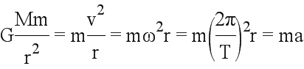，得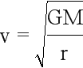，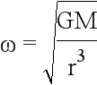，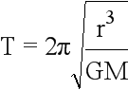，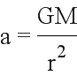，因为“高分四号”的轨道半径比“高分五号”的轨道半径大，所以选项A正确，BCD错误。21*cnjy*com
点睛：本题考查人造卫星运动特点，解题时要注意两类轨道问题分析方法：一类是圆形轨道问题，利用万有引力提供向心力，即求解；一类是椭圆形轨道问题，利用开普勒定律求解。
2. 采用220 kV高压向远方的城市输电．当输送功率一定时，为使输电线上损耗的功率减小为原来的，输电电压应变为（ ）
A. 55 kV B. 110 kV C. 440 kV D. 880 kV
【答案】C
【解析】本意考查输电线路的电能损失，意在考查考生的分析能力。当输电功率P=UI，U为输电电压，I为输电线路中的电流，输电线路损失的功率为P_{损}=I²R，R为输电线路的电阻，即P_{损}=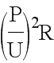。当输电功率一定时，输电线路损失的功率为原来的，则输电电压为原来的2倍，即440V，故选项C正确。
点睛：本意以远距离输电为背景考查输电线路的电能损失，解题时要根据输送电功率不变，利用输电线路损失的功率P_{损}=I²R解题。21-cnjy*com
3. 某弹射管每次弹出的小球速度相等．在沿光滑竖直轨道自由下落过程中，该弹射管保持水平，先后弹出两只小球．忽略空气阻力，两只小球落到水平地面的（ ）
A. 时刻相同，地点相同
B. 时刻相同，地点不同
C. 时刻不同，地点相同
D. 时刻不同，地点不同
【答案】B
【解析】本题考查合运动与分运动的关系及时刻和位置的概念，意在考查考生的理解能力。弹射管在竖直方向做自由落体运动，所以弹出小球在竖直方向运动的时间相等，因此两球应同时落地；由于两小球先后弹出，且弹出小球的初速度相同，所以小球在水平方向运动的时间不等，因小球在水平方向做匀速运动，所以水平位移相等，因此落点不相同，故选项B正确。
点睛：本题以平抛运动为背景考查合运动与分运动的关系及时刻和位置的概念，解题时要注意弹射管沿光滑竖直轨道向下做自由落体运动，小球弹出时在竖直方向始终具有跟弹射管相同的速度。
4. 从地面竖直向上抛出一只小球，小球运动一段时间后落回地面．忽略空气阻力，该过程中小球的动能E_{k}与时间t的关系图像是（ ）【21教育】
A. 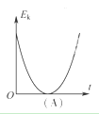
B. 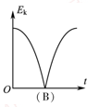
C. 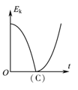
D. 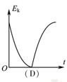
【答案】A
【解析】本题考查动能的概念和E_{k}-t图象，意在考查考生的推理能力和分析能力。小球做竖直上抛运动时，速度v=v₀-gt，根据动能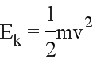得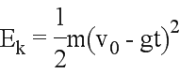，故图象A正确。
点睛：本题以竖直上抛运动为背景考查动能的概念和E_{k}-t图象，解题的方法是先根据竖直上抛运动物体的速度特点写出速度公式，在根据动能的概念写出函数方程，最后根据函数方程选择图象。
5. 如图所示，水平金属板A、B分别与电源两极相连，带电油滴处于静止状态．现将B板右端向下移动一小段距离，两金属板表面仍均为等势面，则该油滴（ ）
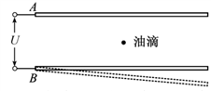
A. 仍然保持静止
B. 竖直向下运动
C. 向左下方运动
D. 向右下方运动
【答案】D
【解析】本题考查平行板电容器的电场及电荷受力运动的问题，意在考查考生分析问题的能力。两极板平行时带电粒子处于平衡状态，则重力等于电场力，当下极板旋转时，板间距离增大场强减小，电场力小于重力；由于电场线垂直于金属板表面，所以电荷处的电场线如图所示，所以重力与电场力的合力偏向右下方，故粒子向右下方运动，选项D正确。
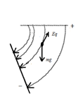
点睛：本题以带电粒子在平行板电容器电场中的平衡问题为背景考查平行板电容器的电场及电荷受力运动的问题，解答本题的关键是根据电场线与导体表面相垂直的特点，B板右端向下，所以电场线发生弯曲，电场力方向改变。
二、多项选择题：
6. 火车以60 m/s的速率转过一段弯道，某乘客发现放在桌面上的指南针在10 s内匀速转过了约10°．在此10 s时间内，火车（ ）
A. 运动路程为600 m
B. 加速度为零
C. 角速度约为1 rad/s
D. 转弯半径约为3.4 km
【答案】AD
【解析】本题考查匀速圆周的概念，意在考查考生的理解能力。圆周运动的弧长s=vt=60×10m=600m，选项A正确；火车转弯是圆周运动，圆周运动是变速运动，所以合力不为零，加速度不为零，故选项B错误；由题意得圆周运动的角速度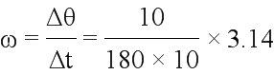rad/s=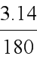 rad/s，又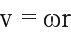，所以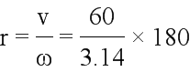m=3439m，故选项C错误、D正确。
点睛：本题以火车转弯指南针偏转为背景考查匀速圆周的概念，解答时要注意角度与弧度的换算关系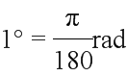。
7. 如图所示，轻质弹簧一端固定，另一端连接一小物块，O点为弹簧在原长时物块的位置．物块由A点静止释放，沿粗糙程度相同的水平面向右运动，最远到达B点．在从A到B的过程中，物块（ ）
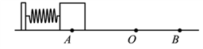
A. 加速度先减小后增大
B. 经过O点时的速度最大
C. 所受弹簧弹力始终做正功
D. 所受弹簧弹力做的功等于克服摩擦力做的功
【答案】AD
【解析】本题考查力与运动的关系和功能关系，意在考查学生的综合分析能力。物体从A点到O点过程，弹力逐渐减为零，刚开始弹簧弹力大于摩擦力，故可分为弹力大于摩擦力过程和弹力小于摩擦力过程：弹力大于摩擦力过程，合力向右，加速度也向右，由于弹力减小，摩擦力不变，小球所受合力减小加速度减小，弹力等于摩擦力时速度最大，此位置在A点与O点之间；弹力小于摩擦力过程，合力方向与运动方向相反，弹力减小，摩擦力大小不变，物体所受合力增大，物体的加速度随弹簧形变量的减小而增加，物体作减速运动；从O点到B点的过程弹力增大，合力向左，加速度继续增大，选项A正确、选项B错误；从A点到O点过程，弹簧由压缩恢复原长弹力做正功，从O点到B点的过程，弹簧伸长，弹力做负功，故选项C错误；从A到B的过程中根据动能定理弹簧弹力做的功等于物体克服摩擦力做的功，故选项D正确。
点睛：本题以弹簧弹开物体的运动为背景考查力与运动的关系和功能关系，解题的关键是要分阶段将物体的受力情况和运动情况综合分析，另外还要弄清整个运动过程中的功能关系。21cnjy.com
8. 如图所示，电源E对电容器C充电，当C两端电压达到80 V时，闪光灯瞬间导通并发光，C放电．放电后，闪光灯断开并熄灭，电源再次对C充电．这样不断地充电和放电，闪光灯就周期性地发光．该电路（ ）
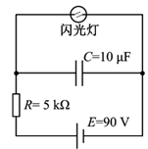
A. 充电时，通过R的电流不变
B. 若R增大，则充电时间变长
C. 若C增大，则闪光灯闪光一次通过的电荷量增大
D. 若E减小为85 V，闪光灯闪光一次通过的电荷量不变
【答案】BCD
【解析】本题考查电容器的充放电，意在考查考生的分析能力。电容器充电时两端电压不断增大，所以电源与电容器极板间的电势差不断减小，因此充电电流变小，选项A错误；当电阻R增大时，充电电流变小，电容器所充电荷量不变的情况下，充电时间变长，选项B正确；若C增大，根据Q=CU，电容器的带电荷量增大，选项C正确；当电源电动势为85V时，电源给电容器充电仍能达到闪光灯击穿电压80V时，所以闪光灯仍然发光，闪光一次通过的电荷量不变，选项D正确。【21·世纪·教育·网】
点睛：本题源自于2009年江苏高考物理卷的第5题，以闪光灯发光问题为背景考查电容器的充放电问题，解题的关键是要弄清电路的工作原理和电容器【21cnj*y.co*m】
9. 如图所示，竖直放置的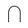形光滑导轨宽为L，矩形匀强磁场Ⅰ、Ⅱ的高和间距均为d，磁感应强度为B．质量为m的水平金属杆由静止释放，进入磁场Ⅰ和Ⅱ时的速度相等．金属杆在导轨间的电阻为R，与导轨接触良好，其余电阻不计，重力加速度为g．金属杆（ ）
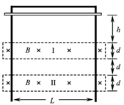
A. 刚进入磁场Ⅰ时加速度方向竖直向下
B. 穿过磁场Ⅰ的时间大于在两磁场之间的运动时间
C. 穿过两磁场产生的总热量为4mgd
D. 释放时距磁场Ⅰ上边界的高度h可能小于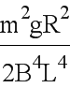
【答案】BC
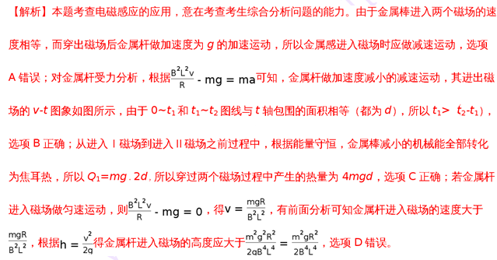
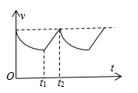
点睛：本题以金属杆在两个间隔磁场中运动时间相等为背景，考查电磁感应的应用，解题的突破点是金属棒进入磁场Ⅰ和Ⅱ时的速度相等，而金属棒在两磁场间运动时只受重力是匀加速运动，所以金属棒进入磁场时必做减速运动。21世纪教育网
三、简答题
10. 一同学测量某干电池的电动势和内阻．
（1）如图所示是该同学正准备接入最后一根导线（图中虚线所示）时的实验电路．请指出图中在器材操作上存在的两个不妥之处__________；____________．www-2-1-cnjy-com
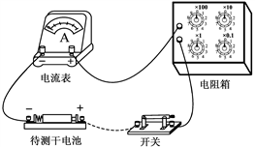
（2）实验测得的电阻箱阻值R和电流表示数I，以及计算的数据见下表:
根据表中数据，在答题卡的方格纸上作出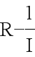关系图像___________．由图像可计算出该干电池的电动势为_________V；内阻为__________Ω．
R/Ω | 8.0 | 7.0 |  | 6.0 | 5.0 | 4.0
I/A | 0.15 | 0.17 |  | 0.19 | 0.22 | 0.26
/A^{–1} | 6.7 | 6.0 |  | 5.3 | 4.5 | 3.8

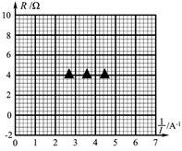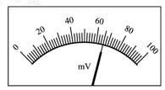
（3）为了得到更准确的测量结果，在测出上述数据后，该同学将一只量程为100 mV的电压表并联在电流表的两端．调节电阻箱，当电流表的示数为0.33 A时，电压表的指针位置如图所示，则该干电池的电动势应为_______V；内阻应为_____Ω．2-1-c-n-j-y
【答案】 (1). （1）①开关未断开 (2). ②电阻箱阻值为零 (3). （2）图像如图所示：
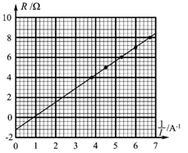 (4). 1.4（1.30~1.44都算对） (5). 1.2（1.0~1.4都算对） (6). （3）1.4（结果与（2）问第一个空格一致） (7). 1.0（结果比（2）问第二个空格小0.2）
【解析】本题考查测量电源电动势和内电阻实验，意在考查考生的实验数据处理能力和误差分析能力。
（1）连接电路时电源应与电路断开，所以开关要断开；另一错误是电阻箱接入电路的电阻是零，这样容易烧坏电流表和电源。【21教育名师】
（2）将数据描点连线，做出一条倾斜的直线。根据闭合电路欧姆定律E=I(R+r)得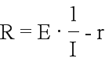，所以图线的斜率表示电源电动势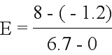V=1.37V，截距绝对值表示r=0.4×3.0Ω=1.20Ω；用电压表与电流表并联，可测得电流表的内阻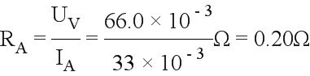，考虑电表内阻对实验的影响，则E=I(R+R_{A}+r)，得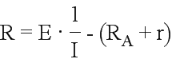，所以图线的斜率仍表示电动势，电动势的准确值为1.37V，图线的截距表示（R_{A}+r），所以内阻精确值为r=（1.20-0.20）Ω=1.00Ω。
点睛：本题考查应用电流表和电阻箱测量电源电动势和内电阻实验，本题创新之处在于用一个电压表并联在电流表的两端测出电流表的电阻，从而提高测量电源内阻的精确度。
11. 某同学利用如图所示的实验装置来测量重力加速度g．细绳跨过固定在铁架台上的轻质滑轮，两端各悬挂一只质量为M的重锤．实验操作如下：
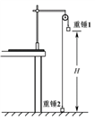
①用米尺量出重锤1底端距地面的高度H；
②在重锤1上加上质量为m的小钩码；
③左手将重锤2压在地面上，保持系统静止．释放重锤2，同时右手开启秒表，在重锤1落地时停止计时，记录下落时间；21教育网
④重复测量3次下落时间，取其平均值作为测量值t．
请回答下列问题
（1）步骤④可以减小对下落时间t测量的______（选填“偶然”或“系统”）误差．
（2）实验要求小钩码的质量m要比重锤的质量M小很多，主要是为了______．
A、使H测得更准确
B、使重锤1下落的时间长一些
C、使系统的总质量近似等于2M
D、使细绳的拉力与小钩码的重力近似相等
（3）滑轮的摩擦阻力会引起实验误差．现提供一些橡皮泥用于减小该误差，可以怎么做_________________?
（4）使用橡皮泥改进实验后，重新进行实验测量，并测出所用橡皮泥的质量为m₀．用实验中的测量量和已知量表示g，得g=______．
【答案】 (1). （1）偶然 (2). （2）B (3). （3）在重锤1上粘上橡皮泥，调整橡皮泥质量直至轻拉重锤1能观察到其匀速下落 (4). （4）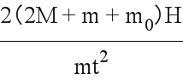
【解析】本题考查重力加速度的测量，意在考查考生的实验探究能力。（1）时间测量是人为操作快慢和读数问题带来的误差，所以属于偶然误差。（2）由于自由落体的加速度较大，下落H高度的时间较短，为了减小测量时间的实验误差，就要使重锤下落的时间长一些，因此系统下降的加速度要小，所以小钩码的质量要比重锤的质量小很多。（3）为了消除滑轮的摩擦阻力，可用橡皮泥粘在重锤1上，轻拉重锤放手后若系统做匀速运动，则表示平衡了阻力。（3）根据牛顿第二定律有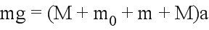，又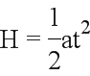，解得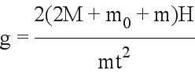。
点睛：本题以连接体运动为背景考查重力加速度的测量，解题的关键是要弄清该实验的原理，再运用所学的知识分析得出减小误差的方法。
12. 如图所示，一支温度计的玻璃泡外包着纱布，纱布的下端浸在水中．纱布中的水在蒸发时带走热量，使温度计示数低于周围空气温度．当空气温度不变，若一段时间后发现该温度计示数减小，则_____．
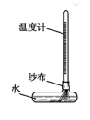
A. 空气的相对湿度减小
B. 空气中水蒸汽的压强增大
C. 空气中水的饱和气压减小
D. 空气中水的饱和气压增大
【答案】A
【解析】温度计示数减小说明蒸发加快，空气中水蒸汽的压强减小，选项B错误；因空气的饱和气压只与温度有关，空气温度不变，所以饱和气压不变，选项C、D错误；根据相对湿度的定义，空气的相对湿度减小，选项A正确。
点睛：本题考查湿度温度计的原理、分子速率分布的特点和热力学第一定律，解题的关键是要理解热力学的基本概念、弄清热力学第一定律各物理量的含义，注意气体等压变化过程中（C→A）应用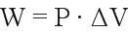计算外界对气体做的功。
13. 一定量的氧气贮存在密封容器中，在T₁和T₂温度下其分子速率分布的情况见右表．则T₁___（选填“大于”“小于”或“等于”）T₂．若约10%的氧气从容器中泄漏，泄漏前后容器内温度均为T1，则在泄漏后的容器中，速率处于400~500 m/s区间的氧气分子数占总分子数的百分比___（选填“大于”“小于”或“等于”）18.6%．
【答案】 (1). 大于 (2). 等于
【解析】分子速率分布与温度有关，温度升高，分子的平均速率增大，速率大的分子数所占比例增加，速率小的分子数所占比例减小，所以T₁大于T₂；泄漏前后容器内温度不变，则在泄漏后的容器中，速率处于400~500 m/s区间的氧气分子数占总分子数的百分比不变，仍为18.6%．
14. 如图所示，一定质量的理想气体在状态A时压强为2.0×10⁵ Pa，经历ABCA的过程，整个过程中对外界放出61.4 J热量．求该气体在AB过程中对外界所做的功．
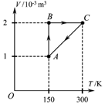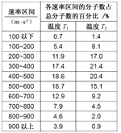
【答案】气体对外界做的功为138.6 J
【解析】整个过程中，外界对气体做功W=W_{AB}+W_{CA}，且W_{CA}=p_{A}（V_{C}–V_{A}）
由热力学第一定律ΔU=Q+W，得W_{AB}=–（Q+W_{CA}）
代入数据得W_{AB}=–138.6 J，即气体对外界做的功为138.6 J
15. 梳子在梳头后带上电荷，摇动这把梳子在空中产生电磁波．该电磁波______．
A. 是横波
B. 不能在真空中传播
C. 只能沿着梳子摇动的方向传播
D. 在空气中的传播速度约为3×10⁸ m/ s
【答案】AD
【解析】摇动的梳子在空中产生电磁波，电磁波是横波，选项A正确；电磁波能在真空中传播，选项B错误；电磁波传播的方向与振动方向垂直，选项C错误；电磁波在空气中传播的速度约为光速，选项D正确。
16. 两束单色光A、B的波长分别为、，且>，则______（选填“A”或“B”）在水中发生全反射时的临界角较大．用同一装置进行杨氏双缝干涉实验时，可以观察到______（选填“A”或“B”）产生的条纹间距较大．21*教*育*名*师
【答案】 (1). A (2). A
【解析】波长越长，频率越小，折射率越小，根据临界角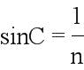，可知波长越大临界角越大，所以A光的临界角大；双缝干涉条纹的间距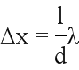，因为A光的波长较长，所以A光产生的条纹间距较大。
17. 一列简谐横波沿x轴正方向传播，在x=0 和x=0.6 m处的两个质点A、B的振动图象如图所示．已知该波的波长大于0.6 m，求其波速和波长
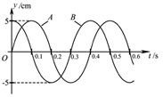
【答案】v=2 m/s ； λ=0.8 m
【解析】由图象可知，周期T=0.4 s
由于波长大于0.6 m，由图象可知，波从A到B的传播时间Δt=0.3 s
波速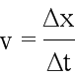，代入数据得v=2 m/s 波长λ=vT，代入数据得λ=0.8 m
18. 已知A和B两种放射性元素的半衰期分别为T和2T，则相同质量的A和B经过2T后，剩有的A和B质量之比为_____．
A. 1:4 B. 1:2 C. 2:1 D. 4:1
【答案】B
【解析】根据半衰期公式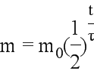，经过2T，A剩有的质量为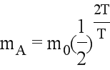, B剩有的质量为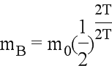,故m_{A}:m_{B}=1:2，选项B正确。
点睛：本题考查半衰期，解题的关键是要熟记上述规律公式，并会应用上述公式解题。
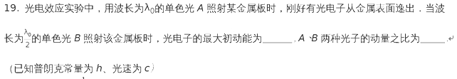
【答案】 (1). (2). 1:2
【解析】根据光电效应方程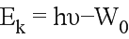，又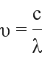，所以有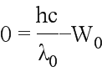，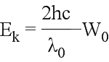解得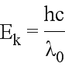；又光子动量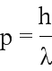，所以A、B两种光子的动量之比为1:2.
20. 如图所示，悬挂于竖直弹簧下端的小球质量为m，运动速度的大小为v，方向向下．经过时间t，小球的速度大小为v，方向变为向上．忽略空气阻力，重力加速度为g，求该运动过程中，小球所受弹簧弹力冲量的大小．
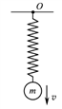
【答案】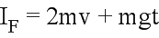
【解析】取向上为正方向，动量定理mv–（–mv）=I且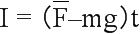
解得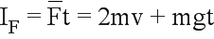
四、计算题:
21. 如图所示，两条平行的光滑金属导轨所在平面与水平面的夹角为，间距为d．导轨处于匀强磁场中，磁感应强度大小为B，方向与导轨平面垂直．质量为m的金属棒被固定在导轨上，距底端的距离为s，导轨与外接电源相连，使金属棒通有电流．金属棒被松开后，以加速度a沿导轨匀加速下滑，金属棒中的电流始终保持恒定，重力加速度为g．求下滑到底端的过程中，金属棒
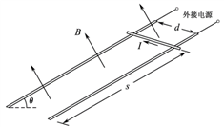
（1）末速度的大小v；
（2）通过的电流大小I；
（3）通过的电荷量Q．
【答案】（1）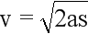 （2）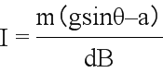（3）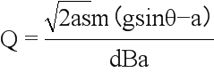
【解析】（1）匀加速直线运动v²=2as 解得
（2）安培力F_{安}=IdB 金属棒所受合力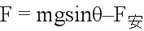
牛顿运动定律F=ma
解得
（3）运动时间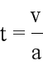 电荷量Q=It
解得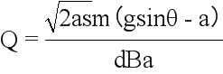
点睛：本题是通电金属棒在磁场中匀加速运动的问题，考生易误认为是电磁感应问题而用电磁感应规律求解。
22. 如图所示，钉子A、B相距5l，处于同一高度．细线的一端系有质量为M的小物块，另一端绕过A固定于B．质量为m的小球固定在细线上C点，B、C间的线长为3l．用手竖直向下拉住小球，使小球和物块都静止，此时BC与水平方向的夹角为53°．松手后，小球运动到与A、B相同高度时的速度恰好为零，然后向下运动．忽略一切摩擦，重力加速度为g，取sin53°=0.8，cos53°=0.6．求：21·cn·jy·com
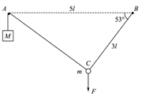
（1）小球受到手的拉力大小F；
（2）物块和小球的质量之比M:m；
（3）小球向下运动到最低点时，物块M所受的拉力大小T．
【答案】（1）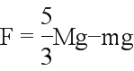 （2）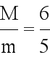 （3）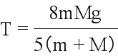（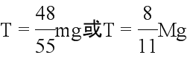）
【解析】（1）设小球受AC、BC的拉力分别为F₁、F₂
F₁sin53°=F₂cos53° F+mg=F₁cos53°+ F₂sin53°且F₁=Mg
解得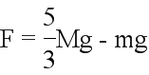
（2）小球运动到与A、B相同高度过程中
小球上升高度h₁=3lsin53°，物块下降高度h₂=2l
机械能守恒定律mgh₁=Mgh₂
解得
（3）根据机械能守恒定律，小球回到起始点．设此时AC方向的加速度大小为a，重物受到的拉力为T
牛顿运动定律Mg–T=Ma 小球受AC的拉力T′=T
牛顿运动定律T′–mgcos53°=ma
解得（）
点睛：本题考查力的平衡、机械能守恒定律和牛顿第二定律。解答第（1）时，要先受力分析，建立竖直方向和水平方向的直角坐标系，再根据力的平衡条件列式求解；解答第（2）时，根据初、末状态的特点和运动过程，应用机械能守恒定律求解，要注意利用几何关系求出小球上升的高度与物块下降的高度；解答第（3）时，要注意运动过程分析，弄清小球加速度和物块加速度之间的关系，因小球下落过程做的是圆周运动，当小球运动到最低点时速度刚好为零，所以小球沿AC方向的加速度（切向加速度）与物块竖直向下加速度大小相等。2·1·c·n·j·y
23. 如图所示，真空中四个相同的矩形匀强磁场区域，高为4d，宽为d，中间两个磁场区域间隔为2d，中轴线与磁场区域两侧相交于O、O′点，各区域磁感应强度大小相等．某粒子质量为m、电荷量为+q，从O沿轴线射入磁场．当入射速度为v₀时，粒子从O上方处射出磁场．取sin53°=0.8，cos53°=0.6．
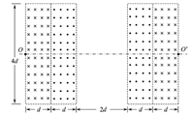
（1）求磁感应强度大小B；
（2）入射速度为5v₀时，求粒子从O运动到O′的时间t；
（3）入射速度仍为5v₀，通过沿轴线OO′平移中间两个磁场（磁场不重叠），可使粒子从O运动到O′的时间增加Δt，求Δt的最大值．www.21-cn-jy.com
【答案】（1）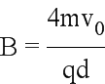 （2）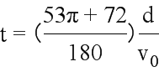 （3）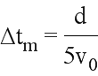
【解析】（1）粒子圆周运动的半径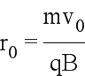 由题意知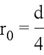，解得
（2）设粒子在矩形磁场中的偏转角为α
由d=rsinα，得sinα=，即α=53°
在一个矩形磁场中的运动时间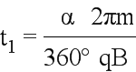，解得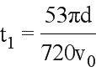
直线运动的时间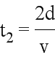，解得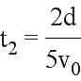
则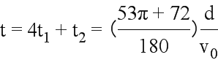
（3）将中间两磁场分别向中央移动距离x
粒子向上的偏移量y=2r（1–cosα）+xtanα
由y≤2d，解得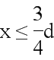
则当x_{m}=时，Δt有最大值
粒子直线运动路程的最大值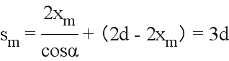
增加路程的最大值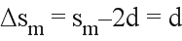
增加时间的最大值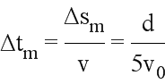
点睛：本题考查带电粒子在组合磁场中的运动，第（1）小题先确定粒子圆周运动的半径，再根据洛伦兹力提供向心力列式求解；第（2）小题解答关键是定圆心、画轨迹，分段分析和计算；第（3）小题求Δt的最大值，关键是要注意带电粒子在磁场中运动的时间不变和速度大小不变，所以中间磁场移动后改变的是粒子在无磁场区域运动的倾斜轨迹的长度，要使Δt最大，则要倾斜轨迹最长，所以粒子轨迹跟中间磁场的上边相切时运动时间最长，再根据运动的对称性列式求解。

